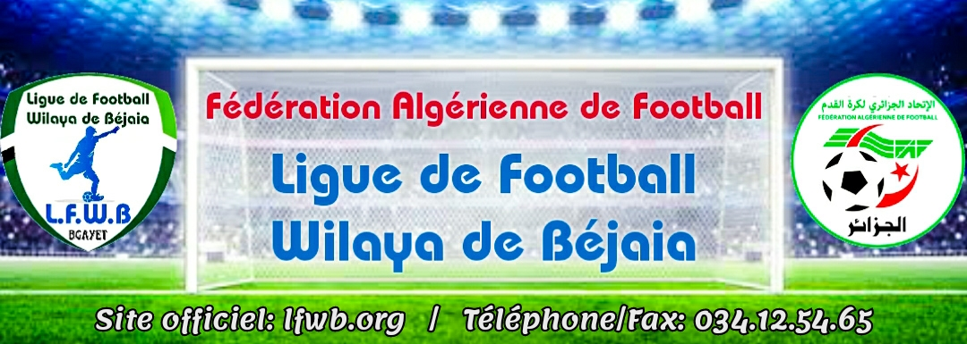

**LIGUE DE FOOTBALL DE LA WILAYA DE BEJAIA**

***COMMISSION JURIDICTIONNELLE DE DISCIPLINE***

**Séance du 23.01.2022**  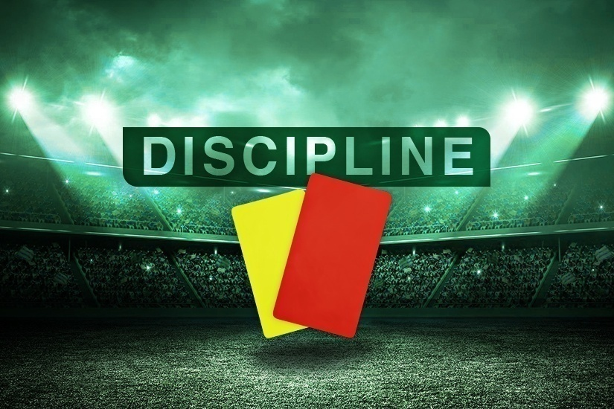

**Membres présents :**

* + **Melle FRISSOU NADIA Juriste**
  + **Mr MEZIANE KARIM Secrétaire**
  + **Mr. DJOUDER MADJID S/GENERAL**

**Ordre du jour** : **Traitements des Affaires Disciplinaires.**

#### Division «  HONNEUR » :

**Affaire n°43 : Rencontre « ASOG - JSBA » 21.01.2022**

* **MOUZAIA DJAMAL lic n° 060019 « JSBA » (*01) match de suspension ferme pour cumul d’avertissements (ART.103)***
* **BELKANOUNI ABDALLAH lic n° 060038 « JSBA » Avertissement CAS**
* **LARABI YACINE lic n° 060020 « JSBA » Avertissement JD**
* **AZZAG DJAMEL lic n° 060267 « ASOG » Avertissement CAS**
* **YAHIAOUI NABIL lic n° 060280 « ASOG » Avertissement CAS**
* **BENKHODJA NASSIM lic n° 060266 « ASOG » Avertissement CAS**

**Affaire n°44 : Rencontre « JSIO - JSM » 21.01.2022**

* **SADJI SALIM lic n° 060191 «JSIO  » Avertissement CAS**
* **ALLAOUA YANIS lic n° 060236 « JSM » Avertissement CAS**
* **SAADANE AKRAM lic n° 060238 « JSM » Avertissement JD**
* **ABDERRAHMANI LOUANES lic n° 060229 « JSM » Avertissement JD**

**Affaire n°45 : Rencontre « CRBAR - CSPC » 21.01.2022**

* **KERROUCH ZINEDDINE lic n° 060139 « CRBAR » (*02) matchs de suspension ferme pour jeu brutal (ART.110)***
* **CHAHBOUNE AMAR lic n° 060143 «CRBAR » Avertissement CAS**
* **HALLAL ADEM lic n° 060346 « CSPC » Avertissement CAS**
* **KHATRI BOUZID lic n° 060352 « CSPC » Avertissement CAS**
* **SADOUDI RIAD lic n° 060343 « CSPC » Avertissement CAS**

**Affaire n°46 : Rencontre «OMC –NCB» 21.01.2022**

* **CHABANE NASSIM lic n° 060243 « NCB » (01) match de suspension ferme + 1.000DA d’amende pour contestation de décision (ART.101)**

**Affaire n°47 : Rencontre « CRBSET - FET » 21.01.2022**

* **AGRI YANIS lic n° 060127 « FET » (*02) matchs de suspension ferme pour jeu brutal (ART.110)***
* **FOURAR HAKIM lic n° 060128 «FET » Avertissement CAS**
* **FERDAD FERHAT lic n° 060114 « FET » Avertissement CAS**
* **OUALI HOCINE lic n° 060115 « FET » Avertissement CAS**
* **CHABANI RABAH lic n° 060048 « CRBSET » Avertissement JD**

**Affaire n°48 : Rencontre «AST –CRBA» 21.01.2022**

* **FAID AMINE lic n° 060302 « AST » (01) match de suspension ferme + 1.000DA d’amende pour contestation de décision (ART.101)**
* **AKLIL LAMINE lic n° 060305 «AST » Avertissement CAS**
* **MANSOURI HICHAM lic n° 060308 « AST » Avertissement CAS**
* **OULHACI NADJIM lic n° 060309 « AST » Avertissement CAS**
* **TAHROUST AB/KRIM lic n° 060306 « AST » Avertissement CAS**
* **CHOULIT SOFIANE lic n° 060327 «AST » Avertissement CAS**
* ***AMENDE DE 500 DA POUR LE CLUB AST POUR CONDUITE INCORRECTE (ART.130)***

***ETAT RECAPITULATIF DES AFFAIRES***

***DISCIPLINAIRES TRAITEES***

***Journées du 21.01.2022 ET 22.01.2022***

|  |  |  |  |  |
| --- | --- | --- | --- | --- |
| **Désignation**  **des sanctions** | **Seniors** | | **Jeunes** | **Total** |
| **Hon.** | **P-Hon.** |
| **Nombre d’affaires** | **06** | **/** | **/** | **06** |
| **Avertissements** | **22** | **/** | **/** | **22** |
| **Contestations décisions** | **01** | **00** | **/** | **01** |
| **Expulsions joueurs** | **03** | **00** | **/** | **03** |
| **Expulsions dirigeants** | **00** | **00** | **/** | **00** |
| **Conduite incorrect** | **01** | **/** | **/** | **01** |